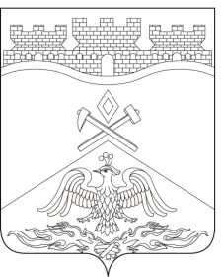
Российская Федерация
Ростовская область
г о р о д Ш а х т ы

ГОРОДСКАЯ ДУМА

РЕШЕНИЕ № 585

51-го заседания городской Думы города Шахты
Принято 24 сентября 2019 года
О внесении изменений в «Положение о «Почетном знаке главы
города Шахты»

Городская Дума города Шахты

РЕШИЛА:

1. Внести в «Положение о «Почетном знаке главы города Шахты», утвержденное решением городской Думы города Шахты от 28.04.2016 №123 следующие изменения:
1) часть 2 изложить в следующей редакции:
«2. Одновременно с вручением Почетного знака награждаемому выплачивается материальное поощрение в размере двух с половиной минимальных размеров оплаты труда, без учета сумм налогов, установленных законодательством Российской Федерации. Финансирование расходов, связанных с изготовлением Почетного знака и выплатой материального поощрения, производится за счет средств бюджета города Шахты в пределах утвержденных бюджетных ассигнований на очередной финансовый год и плановый период, предусмотренных в смете расходов городской Думы города Шахты.»;
2) в части 5:
а) после слов «председателя городской Думы – главы города Шахты» дополнить словами «не более чем трем гражданам в течение календарного года»;
б) после слов «(далее - Комиссия)» дополнить словами «, положение и порядок формирования которой утверждаются городской Думой города Шахты»;
3) часть 7¹ дополнить абзацем следующего содержания:
«Повторное награждение Почетным знаком не производится.».
2. Настоящее решение подлежит официальному опубликованию в средствах массовой информации и вступает в силу с 1 января 2020 года.
3. Контроль за исполнением настоящего решения возложить на председателя городской Думы – главу города Шахты И.А.Жукову.

Председатель городской Думы –  глава города Шахты  24 сентября 2019 года | И. Жукова
Разослано: Управлению региональной и муниципальной политики Правительства РО, Администрации г.Шахты, ДФ г.Шахты, прокуратуре, СМИ, дело.

